“落幕”系列
(Killing series)
印量超过1900万册，全球最受欢迎的历史传记系列

作者简介：
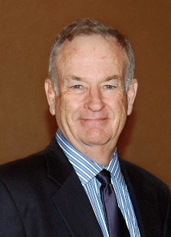
电视记者比尔·奥莱利(Bill O’Reilly)是一个传奇，他在有线新闻事业取得了前所未有的成功，18部非小说作品也登上全美畅销榜#1。目前，比尔住在纽约长岛。

马丁·杜加德（Martin Dugard）著有多部《纽约时报》畅销书，包括《落幕》系列（Killing series）、《走进非洲》（Into Africa）和《占领巴黎》（Take Paris）。他和妻子住在南加州。

中文书名：《落幕：传奇终结》
英文书名：KILLING THE LEGENDS: The Lethal Danger of Celebrity
作 者：Bill O’Reilly and Martin Dugard
出 版 社：St. Martin’s Press
代理公司：ANA/Conor
页 数：304页
出版时间：2022年9月
代理地区：中国大陆、台湾
审读资料：电子稿
类 型：传记和回忆录
前作《落幕：暴徒之死》（Killing the Mob）繁体中文版、立陶宛语版、俄语版已授权

内容简介：

猫王已逝，海象毙亡，拳王不再

“三个穷困潦倒的男孩，一个来自密西西比州图佩罗，一个来自英国利物浦，一个来自肯塔基州路易斯维尔。讽刺的是，尽管生活方式迥异，这三位传奇人物却有很多共同点：他们都天赋过人、魅力出众、名利双收，他们都向生活投降，将人生的主导权交给与了他人——也将自己的命运交到他人手上。”

“二十世纪的传奇”埃尔维斯·普雷斯利（Elvis Presley）、约翰·列侬（John Lennon）和穆罕默德·阿里（Muhammad Ali），他们改变的不仅仅是音乐、电影和体育世界，也改变了我们所生活的整个世界。世界的每个国家、每个文化、每个角落，他们的名字家喻户晓，他们的面孔广为人知——直到故事葬送在他们各自最信任的人手中，直到他们的故事变得比生命更重要。

《落幕：传奇终结》(Killing the Legends)一书中，比尔·奥莱利(Bill O’Reilly)和马丁·杜加德(Martin Dugard)和探讨了20世纪三位最著名人物的人生，回顾了他们的遗产，以及悲惨结局。三个人都经历了事业和人生的大起大落：巨大的成功，惨痛的失败，不得已而为之的改变。三个人都直面滚滚不息的时代浪潮。最后，三个人都孤立无援，被过往财富束缚住手脚。昔日叱咤风云的传奇，却被自己领域内的思潮孤立，最终淘汰。

《落幕：传奇终结》是奥莱利和杜加德《落幕》系列（Killing Series）中的第十二本书，叙述内容颇具戏剧性，文字深刻，洞察力极强，娱乐性也不落窠臼。《落幕》是世界上最受欢迎的历史叙事系列，印刷量超过1800万册。

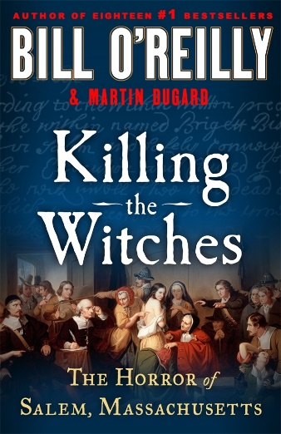
中文书名：《落幕：塞勒姆的巫术恐怖》
英文书名：KILLING THE WITCHES: The Horror of Salem, Massachusetts
作 者：Bill O’Reilly and Martin Dugard
出 版 社：St. Martin’s Press
代理公司：ANA/Conor
页 数：304页
出版时间：2023年9月
代理地区：中国大陆、台湾
审读资料：电子稿
类 型：传记和回忆录

·首登《纽约时报》畅销书榜即排名非虚构类第2位，纸质和电子书综合榜非虚构类第2位，以及有声书非虚构类第13位！

内容简介：

拥有超过1900万册的印刷量，在《纽约时报》《华尔街日报》《今日美国》和《出版者周刊》等畅销书榜单上占据榜首，比尔·奥赖利和马丁·杜加德合作的“落幕”系列是全球最受欢迎的叙事历史系列。

《落幕：塞勒姆的巫术恐怖》是“落幕”系列的最新作品，它重新审视了美国历史上最无法解释的可怕事件之一：1692年和1693年的马萨诸塞州塞勒姆村事件。起初只是两个年轻女孩突然遭遇了神秘的折磨，表现出诡异行为，随后这些症状在其他年轻女性间传播开来。有人说是恶魔附体，有人说是巫术，谣言充斥着塞勒姆。不久，三个女人因涉嫌是女巫而被逮捕。随着恐慌的进一步传播，200多人被指控是女巫——有30人被判有罪，20人被处以死刑，其他人要么死在监狱里，要么生活彻底被毁。

《落幕：塞勒姆的巫术恐怖》讲述了清教传统和早期美国牧师的权力是如何塑造了美国的起源，影响了国父们、美国革命甚至于宪法惯例。塞勒姆事件的影响延续至今，尤其表现在《驱魔人》背后的真实故事，以及社交媒体驱动的当代“猎巫运动”。这本书讲述了善与恶、集体恐慌，讲述了恐惧是如何压倒事实和理性，读来令人无法自拔。

感谢您的阅读！
请将反馈信息发至：版权负责人
Email：Rights@nurnberg.com.cn
安德鲁·纳伯格联合国际有限公司北京代表处
北京市海淀区中关村大街甲59号中国人民大学文化大厦1705室, 邮编：100872
电话：010-82504106, 传真：010-82504200
公司网址：http://www.nurnberg.com.cn
书目下载：http://www.nurnberg.com.cn/booklist_zh/list.aspx
书讯浏览：http://www.nurnberg.com.cn/book/book.aspx
视频推荐：http://www.nurnberg.com.cn/video/video.aspx
豆瓣小站：http://site.douban.com/110577/
新浪微博：安德鲁纳伯格公司的微博_微博 (weibo.com)
微信订阅号：ANABJ2002

